

ANA PAULA MATOS DAMASCENO BRUNA OLIVEIRA VASCONCELOS
INGRID GABRIELLY DA SILVA MADEIROS LORENA CUNHA DE SOUZA ALFAIA
SARAH GABRIELLY DOS SANTOS BARROS

DOCUMENTAÇÃO FLOW: MARKETPLACES

MANAUS - AM 2025

ANA PAULA MATOS DAMASCENO BRUNA OLIVEIRA VASCONCELOS
INGRID GABRIELLY DA SILVA MADEIROS LORENA CUNHA DE SOUZA ALFAIA
SARAH GABRIELLY DOS SANTOS BARROS

DOCUMENTAÇÃO FLOW: MARKETPLACES

Trabalho apresentado à Faculdade Metropolitana de Manaus (FAMETRO) como requisito parcial para a obtenção de nota na disciplina.
Orientador: Paulo Rodrigo Barbosa Alves

MANAUS - AM 2025

SUMÁRIO
- INTRODUÇÃO 04
- ARQUITETURA GERAL DO SISTEMA 08
  - ARQUITETURA DE CAMADAS. 08
- CASOS DE USO DETALHADOS 08
- MODELOS UML (DESCRITOS EM TEXTO) 08
  - DIAGRAMAS DE CASOS DE USO (SIMPLIFICADO – TEXTUAL). 08
  - DIAGRAMA DE CLASSES (DESCRIÇÃO). 08
- ESTRUTURA DO BANCO DE DADOS (MODELO LÓGICO SIMPLIFICADO. 08
- DIAGRAMA DE CLASSES (DESCRIÇÃO). 08
- REQUISITOS DE INTERFACE. 08
- REQUISITOS DE API REST. 08

INTRODUÇÃO
Este documento detalha os requisitos descritos anteriormente, especificando comportamentos esperados, fluxos de uso, validações, estrutura de dados e modelos UML (descritos em texto). Serve como base técnica para desenvolvedores e testadores.

ARQUITETURA GERAL DO SISTEMA

Arquitetura de Camadas
O sistema será dividido em:
- Camada de Apresentação (Front-end): Interface para interação com o usuário em React.
- Camda de Aplicação (Back-end): Regras de negócio (Django, Python)
- Camada de Persistência: Banco de dados relacional (Postgre)
- Camada de Segurança:

CASOS DE USO DETALHADOS

UC01 –Cadrastar Usuário

Ator primário: Cliente

Fluxo principal:

Usuário acessa tela de cadastro

Informa nome, CPF, data de nascimento, email

Clicar em salvar

Sistema valida os dados e salva no banco

Sistema exibe mensagem de sucesso

Fluxo alternativo:

Sistema exibe erro: “Usuário já cadastrado”

Pós-condição: Cliente registrado no site.

UC03 –Cadrastar Produto

Ator primário: Vendedor

Fluxo principal:

Usuário acessa tela de cadastro de produtos

Informa nome do produto, preço, imagem, descrição, cor

Clicar em salvar

Sistema valida os dados e salva no banco

Sistema exibe mensagem de sucesso

Fluxo alternativo:

Sistema exibe erro: “Produto já cadastrado para esta loja”

Pós-condição: Produto está disponível na página da loja.

MODELOS UML (Descritos em texto)

Diagrama de Casos de Uso (simplificado - textual)

Ator: Comprador

Gerencia perfil de Comprador

Realiza Login

Realiza Logout

Visualiza Produto

Busca Produto por filtros (categoria, preço, avaliação etc.)

Adiciona Produto no Carrinho

Edita quantidade no Carrinho

Exclui Produto do Carrinho

Realiza Pagamento

Finaliza Compra

Avalia Produto

Salva Produto na lista de favoritos

Ator: Vendedor

Gerencia perfil de Vendedor

Realiza Login

Realiza Logout

Cadastra Produto

Edita e Exclui Produto

Visualiza Produto

Registra Pagamento

Confirma envio de Pedido

Acompanha Pedido

Configura métodos de pagamento aceitos

Avalia Transação

Diagrama de Classes (descrição)

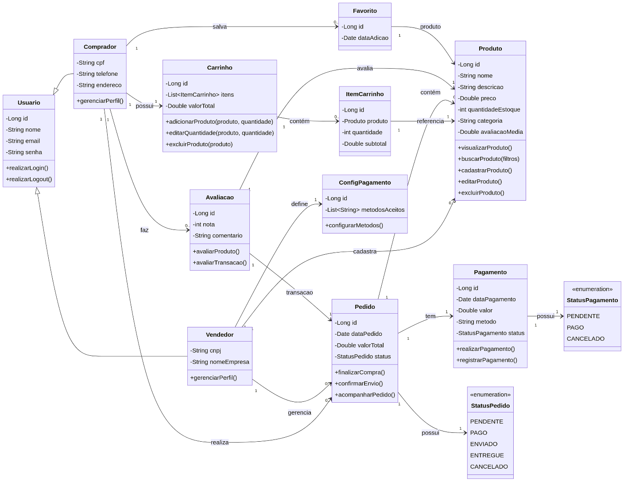

ESTRUTURA DO BANCO DE DADOS (MODELO LÓGICO SIMPLIFICADO)

1. Tabela USUARIO
Coluna | Tipo de Dado | Chave | Descrição
id | INT | PK | Chave Primária. Identificador único do usuário.
nome | VARCHAR |  | Nome completo do usuário.
email | VARCHAR | UNIQUE | Endereço de e-mail do usuário.
senha | VARCHAR |  | Senha criptografada do usuário.
tipo_usuario | VARCHAR |  | Indica se é 'Comprador' ou 'Vendedor'.

2. Tabela COMPRADOR
Coluna | Tipo de Dado | Chave | Descrição
id_comprador | INT | PK, FK (USUARIO.id) | Chave Primária e Estrangeira para a tabela USUARIO.
endereco | VARCHAR |  | Endereço principal do comprador.

3. Tabela VENDEDOR
Coluna | Tipo de Dado | Chave | Descrição
id_vendedor | INT | PK, FK (USUARIO.id) | Chave Primária e Estrangeira para a tabela USUARIO.
cnpj | VARCHAR | UNIQUE | Cadastro Nacional da Pessoa Jurídica do vendedor.

4. Tabela PRODUTO
Coluna | Tipo de Dado | Chave | Descrição
id_produto | INT | PK | Chave Primária. Identificador único do produto.
nome | VARCHAR |  | Nome do produto.
preco | DECIMAL |  | Preço unitário do produto.
id_vendedor | INT | FK (VENDEDOR.id_vendedor) | Chave Estrangeira. Vendedor que cadastrou o produto.

5. Tabela PEDIDO
Coluna | Tipo de Dado | Chave | Descrição
id_pedido | INT | PK | Chave Primária. Identificador único do pedido.
data | DATE |  | Data em que o pedido foi realizado.
status | VARCHAR |  | Status atual do pedido (ex: 'PENDENTE', 'ENVIADO').
id_comprador | INT | FK (COMPRADOR.id_comprador) | Chave Estrangeira. Comprador que realizou o pedido.

6. Tabela PAGAMENTO
Coluna | Tipo de Dado | Chave | Descrição
id_pagamento | INT | PK | Chave Primária. Identificador único do pagamento.
valor | DECIMAL |  | Valor total do pagamento.
status | VARCHAR |  | Status do pagamento (ex: 'PAGO', 'PENDENTE').
id_pedido | INT | FK (PEDIDO.id_pedido) | Chave Estrangeira. Pedido ao qual o pagamento se refere.

7. Tabela ITEM_PEDIDO (Tabela de Ligação N:M)
Coluna | Tipo de Dado | Chave | Descrição
id_pedido | INT | PK, FK (PEDIDO.id_pedido) | Chave Primária e Estrangeira. Pedido.
id_produto | INT | PK, FK (PRODUTO.id_produto) | Chave Primária e Estrangeira. Produto.
quantidade | INT |  | Quantidade do produto neste pedido.
subtotal | DECIMAL |  | Subtotal do item (preço * quantidade).

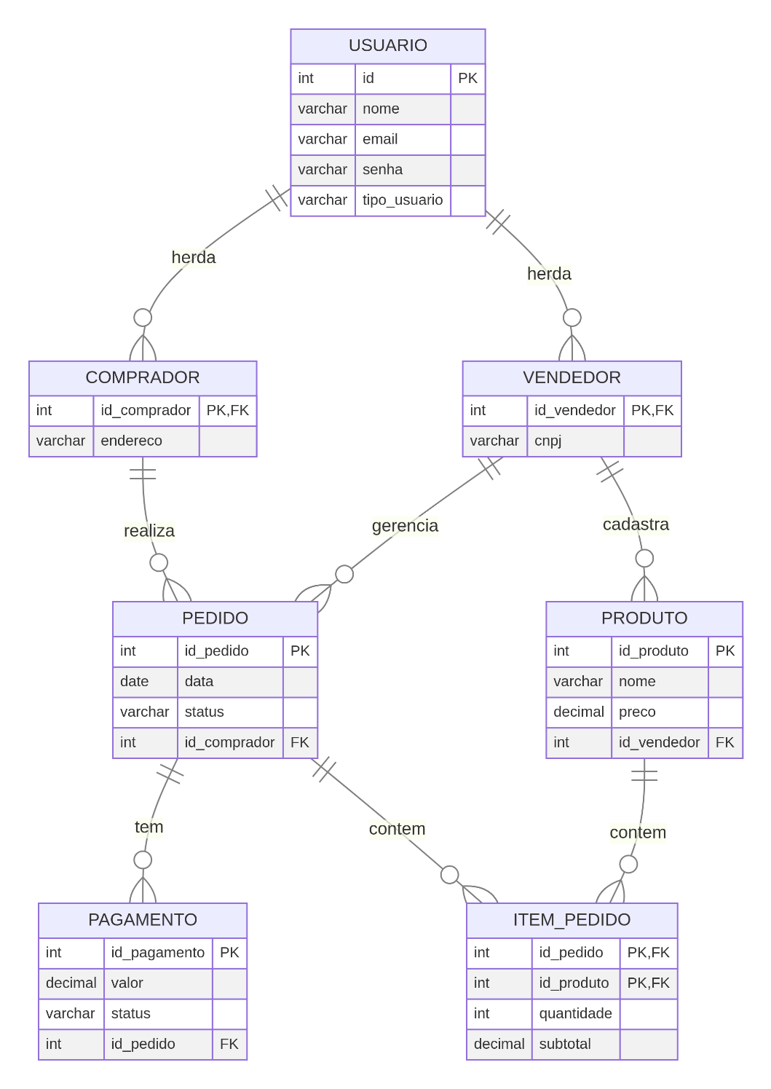

REGRAS DE VALIDAÇÃO

Nome não pode ser vazio

Email não pode ser vazio

CPF não pode ser vazio e deve ter 11 digitos

Tipo de usuário deve ser “Comprador” ou “Vendedor”

Um Vendedor não pode cadastrar dois produtos com o mesmo nome

O preço deve ser maior do zero

Vendedor não pode comprar seu próprio produto

Somente os usuários envolvidos na compra podem avaliar o produto e/ou a transação

REQUISITOS DE INTERFACE

O design deve manter a padronização de cores, tipografia e espaçamento em todas as telas

As mensagens de erro devem ser exibidas em local visível e com diferenciada

Mensagens de sucesso devem utilizar cor de feedback positivo

Todos os botões devem ter estados visuais

REQUISITOS DE API REST

A API deve seguir a arquitetura REST

preference_data = {

“items”: items,

“payer”: {

“email”: “TEST_USER_4322196746515758541@testuser.com,

},

}

CASOS DE USO (RESUMO)
Casos de Uso | Atores envolvido
Cadastrar Usuário | Comprador, Vendedor
Gerenciar Perfil | Comprador, Vendedor
Cadastrar Produto | Vendedor
Editar/Excluir Produto | Vendedor
Visualizar Produtos | Comprador, Vendedor
Adicionar Produtos ao Carrinho | Comprador
Finalizar Compra | Comprador
Registrar Pagamento | Vendedor
Confirmar Envio de Pedido | Vendedor
Acompanhar Pedido | Comprador, Vendedor
Avaliar Transação | Comprador, Vendedor
Realizar Login | Comprador, Vendedor

Observação: os casos de uso completos com fluxos e exceções estarão na Especificação Técnica.

